出國報告（出國類別：其他）

參加「2013年新加坡秋季旅展(NATAS)」報告

服務機關：交通部觀光局北海岸及觀
音山國家風景區管理處
姓名職稱：郭秘書振陵
派赴國家：新加坡
出國期間：102年8月14日至8月20日
報告日期：102年11月11日

目 次
壹、前言……………………………………………………………1
貳、觀光推廣行程…………………………………………………2
參、推廣活動紀要…………………………………………………2
肆、心得與建議……………………………………………………4
伍、附件……………………………………………………………6
附件一 2013新加坡秋季旅展(Singapore Expo)行銷廣告照片
附件二：2013新加坡秋季旅展相關活動照片

壹、前言
觀光旅遊無疑是目前最具活力與潛力的產業之一，也是世界各國致力經濟發展的主軸。依據聯合國世界觀光組織（UNWTO）2013年版旅遊亮點指出，全球旅客已突破十億人次(從1950年2500萬人次、到1980年2.78億人次、至2012年已達10.35億人次)，全年觀光營收突破一兆美元，均創歷史新高。其中又以亞太地區國際觀光旅遊之成長高達7%，達2.34億人次，相關國際觀光收入達3240億美元，分別佔全球市場的23%與30%，令人驚豔。此外，全球GDP之9%來自觀光旅遊產業，每11個工作就有一個與觀光旅遊產業相關，且預估旅遊人次將以每年3.3%成長，至2030年全球旅客將可達18億人次，前景可期。
另依亞太旅遊協會（PATA）統計，亞洲地區2012年國際旅客成長超過百萬人次的6個國家分別是香港、泰國、日本、新加坡、韓國和臺灣，也預測亞太地區仍將繼續為全球國際觀光提供強勁成長力道。
近年來新加坡平均每人國民生產毛額近年穩定成長，至102年已達5萬美元以上，於亞洲主要國家經濟體當中之首，是世界各國相關重視的旅遊市場之一。
以臺灣101年全年來臺旅客創歷年新高，累計達731萬人1,470人次，較100年同期成長20.11%。新加坡為主要客源市場之一，來臺旅客為32萬7,253人次，成長9.23%，「觀光」目的為24萬3,034人次，成長13.51%，先前的行銷策略已逐漸發酵。且依中華民國101年來臺旅客消費及動向調查，新加坡旅客消費力居主要來臺市場第四(平均每人每日191.87美元)，以新加坡常住人口約518萬人，華人約佔74%而言，仍有很大市場空間，因此應繼續行銷來臺旅遊。
新加坡國際旅展由National Associaation of Travel Agents Singapore舉辦，是當地最大的旅展，可將臺灣最新的旅遊資訊，直接向當地民眾、旅行業說明，創造更大的旅遊商機，以及達成2013年來臺旅客770萬人次目標。因此，交通部觀光局委託台灣觀光協會組團參加「2013年新加坡秋季旅展」，共有129個單位，214人參展。
本次推廣行程自102年8月14起迄8月20日為期7日，參展人員努力行銷臺灣，其中旅展部分3日之入場參觀人數為62,744人，共售出5,000套臺灣旅遊行程，成為新加坡民眾出國旅遊首選前五名。雖然入場參觀人數較去年65,822人次少，旅遊行程銷售量亦不如去年6,102套，但可預期的是，自由行遊客將持續增加，全年來臺旅遊人數仍將成長。
貳、觀光推廣行程
一、參加2013年新加坡秋季旅展(NATAS Holiday 2013)
(一)展期：102年8月16日（星期五）至8月18日（星期日）。
(二)地點：Singapore Expo Hall3，臺灣館攤位編號3H04。
(三)參與國家/地區數：14個。
(四)參展商：109個。
(五)入場參觀人數：62,744人。
(六)三天展期共售出5,000套臺灣旅遊行程。
二、舉辦臺灣觀光推廣會
(一)日期：102年8月19日（一）16:30~20:00
(二)地點：Fairmont Singapore
(三)活動內容:旅遊業者交誼會、臺灣觀光資源行銷簡報、、隨團臺灣表演團體節目演出、媒體採訪、推廣晚會、抽獎活動。
(四)業者、媒體出席人數：87人。
參、推廣活動紀要：
一、2013年新加坡秋季旅展
(一)交通部觀光局駐新加坡辦事處對於本次旅展規劃相當用心，除於展館入口及停車場(如附件一)，設置臺灣觀光大型廣告外，臺灣館本身也彰顯臺灣著名景點與文化特色，有助行銷活動與效益。
(二)臺灣館所在位置雖非在入口明顯處，但卻是人氣最佳的主題館，除了穿插安排鄭澤鋐先生表演魔術，鍾麗鶯老師進行客家花布天燈DIY教學，以及請九份石美珠老師帶來獨具特色之花生捲冰淇淋品嘗等活動外，更有各參展活動單位提供產品供有獎徵答與摸彩同樂。此外，與會參展人員熱情且賣力的行銷臺灣景點與產品，讓到訪客人絡繹不絶，歡笑及驚呼聲不斷。
(三)本次臺灣觀光代表團共有129個單位，214位團員，包括公、私部門，由身心康泰旅行社符忠寧總經理擔任團長，參展產業類別涵括旅行業、觀光旅館業、旅館業、休閒農業、休閒漁業、民宿業、觀光遊樂業(主題樂園)、航空業、車輛租賃業，傳統藝術、食品業、以及行銷顧問公司等，相當全面，且具有代表性。其中比較特別的是車輛租賃業者的參展，可看出自由行的商機已逐漸擴大。
(四)臺灣參展代表團中，請參展人員穿載電音三太子人偶，或臺灣原住民服飾，機動式穿梭於會場的行銷策略，是特色，也相當具有創意，除吸引參觀民眾的目光外，更有良好的互動。
(五)本次參展國家(含地區)數計14個，除臺灣外，從會場攤位觀察另有日本 (Japan National Tourism Organization)、韓國(Korea Tourism Organization)、澳大利亞(Australia)、泰國(Tourism Authority of Thailand)、紐西蘭(Tourism New Zealand)、印度(incredible india)、印度尼西亞、菲律賓(Philippine Tourism)、馬來西亞、土耳其(Turkish Tourism Office)、不丹(Tourism Council of Bhutan)、南非、香港(Hong Kong Tourism Board)、義大利(Discover Lombardy –Italy)、德國(Germany +Morel)等。攤位表現均代表各國景觀特色，且部分攤位參展人員的穿著具有該國文化意象服裝，均能充分展現各國觀光旅遊之魅力(如附件二)，其中又以韓國請空姐與廚師共同展示韓國料理吸引大批人潮著足觀賞外，亦免費提供韓國傳統服裝供拍攝照片，相形之下，也令人印象深刻。
(六)新加坡伊斯蘭教總人口約佔14.7%，為開拓穆斯林來臺旅遊之市場，本次特別將臺灣館展場的一隅，以穆斯林皇宮為景，並由女性參展者穿著穆斯林服裝介紹臺灣，也吸引不少穆斯林詢問。
(七)我國駐新加坡經濟文化辦事處謝大使發達先生於102年8月16日蒞臨臺灣館展場，逐一與參展業者會談，並關心相關產業發展與行銷推廣情形。
二、臺灣觀光推廣會概況
(一)交通部觀光局駐新加坡辦事處謝主任長明先生依新加坡民眾對臺灣觀光旅遊的喜好，準備具有代表性的風景照片簡報說明(包括花季、農場、美食、溫泉、水果、傳統文化)，以相同語文、行程距離、季節差異、以及物價水準相對較低等優勢，與鄰近中國、日本、韓國等市場區隔，行銷臺灣，讓當地業者更瞭解臺灣，冀期安排更多、更豐富的臺灣旅遊行程。
(二)我國駐新加坡經濟文化辦事處謝大使發達先生特別撥冗蒞臨致詞
，並預祝我國觀光產業持續成長，相關業績一路長紅。
(三)由於先前在旅展之臺灣館設有穆斯林專區，吸引2家相關業者出席臺灣觀光推廣會，也詢問了許多有關臺灣觀光旅遊的資訊，為開拓穆斯林市場，有了美好的開始。
肆、心得與建議
一、新加坡地處熱帶，加上數十年來市區發展迅速，使全國皆受熱島效應的影響下，平均溫度也比鄰近熱帶城市明顯偏高。因此無論從遊覽車司機特別關心臺灣氣溫屢創新高的新聞，以及其城市建築的空調設計，均可瞭解到新加坡人相當怕熱，且不太喜歡曬太陽。故在旅遊行程規劃方面，建議宜將該因素納入考量，在夏、秋2季儘量安排氣候涼爽的據點。
二、新加坡土地面積有限，除了少數自然保護區外，基本上已城市化及人工化。境內没有高山、湖泊、森林、瀑布等自然景觀，當然也就没有自然生態系。祗有人工建構之公園綠地，與以仿mall 之大型建築內建森林瀑布、步道，及溫帶植物園區(Flower Dome，Cloud Forest)等。因此可以臺灣自然景觀與生物之多樣性為旅遊行程規劃，相信應該會有很好的迴響。

三、新加坡幾乎没有農業，相關農、漁、牧食物全然仰賴進口，因此對臺灣的農村生活、牧場、水果、民宿相當嚮往，在旅遊行程規劃，或推廣行銷，亦可多多著墨。
四、另外新加坡華人大部分是閩南人，來臺灣講「台語」嘛也通，對於有關人文方面的遊程，也應有拓展的空間。
五、雖然本次臺灣旅遊行程銷量(5000套)，不及去年同期的6,102套，但由於語言相通，常見參訪旅客有備而來的在臺灣館旅展會場蒐集旅遊資訊，並認真詢問等情形，輔以廉價航空業務的成長，可以預見的是，自由行的人數將會持續成長。因此，行程之銷量已無法充份反應旅展的效益，為因應此一趨勢，應可檢討與研議其他的衡量指標。
六、本次3天旅展會場，均可看見參展團員非常努力的行銷臺灣，讓人感受臺灣產業的活力、自信與和善。且依會後進行參展單位意見調查問卷結果，對於「達成預期推廣目標」均持正面的肯定，且百分之百願意再參加台灣觀光協會籌組的相關國際推廣活動。因此有關類似旅展活動，仍可持續辦理。
七、參展人員穿載電音三太子人偶機動遊走的方式，常常會吸引參訪旅客的目光，下次參展建議延用，但人偶可另選具代表性的動物，例如臺灣黑熊，相信可增添話題性與趣味性。
八、台灣觀光協會於行前會議時，再三叮嚀參展業者不得於會場進行現金交易、報價、收客等行為。但仍有業者因於現場發送折價券給一般民眾，引起當地旅行社赴NATAS大會嚴重抗議，為本次旅展美中不足之處，除對違反規定業者記點，並建議停權一年外， 往後應再加強宣導，避免衍生後續參展困擾。
九、新加坡華人大都會觀賞臺灣電視新聞報導，目前國內發生的食安事件，若未能儘快解決，將有可能會影響來臺觀光旅遊的意願。

伍、附件
附件一：2013新加坡秋季旅展(Singapore Expo)行銷廣告照片
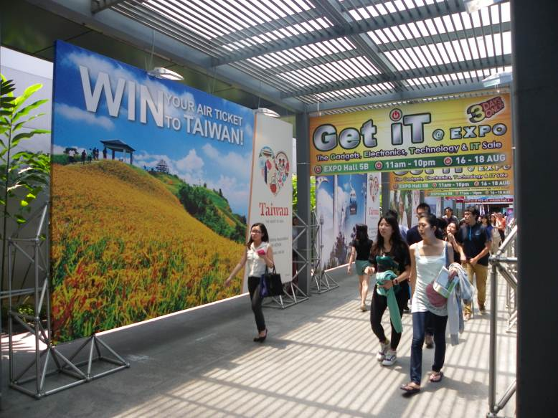
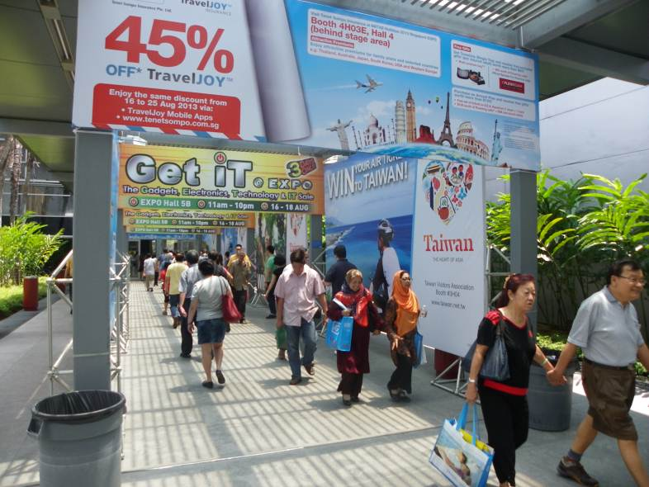

捷運站通往展場主要廊道設置大幅廣告
捷運站通往展場主要廊道設置大幅廣告

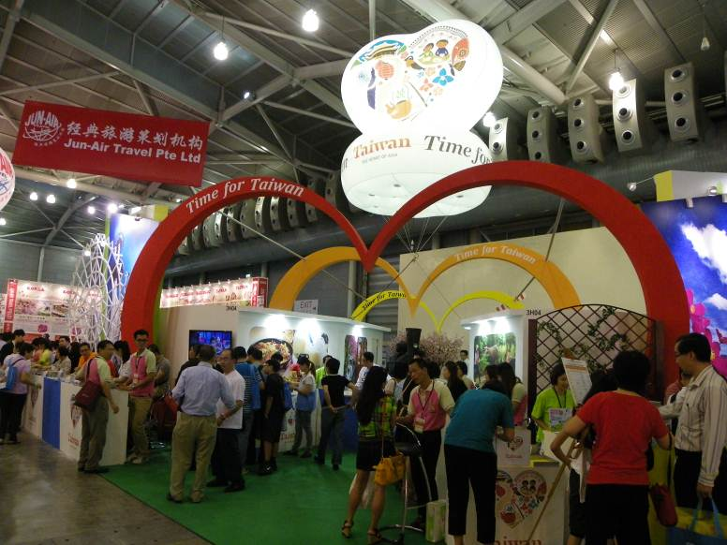
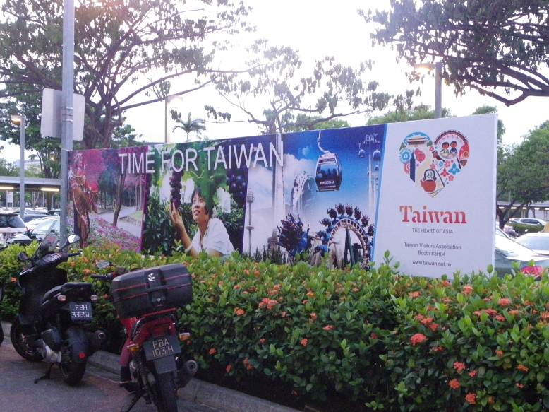

Singapore Expo停車場設置大幅廣告
臺灣館全景

附件二：2013新加坡秋季旅展相關活動照片
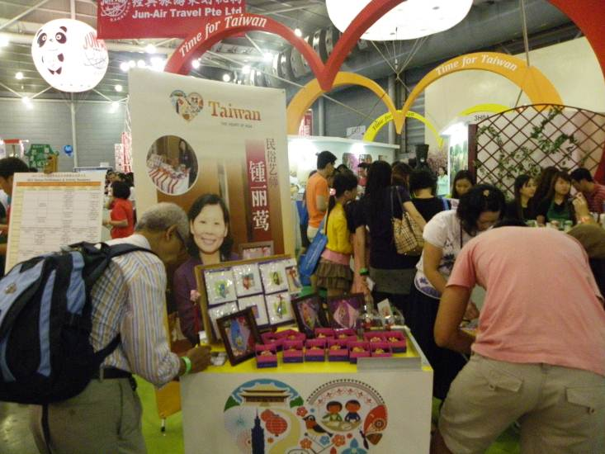
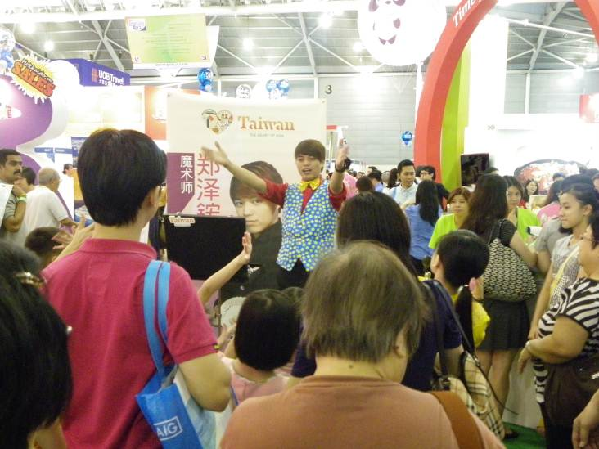

鍾麗鶯老師進行客家花布天燈DIY教學
鄭澤鋐老師魔術表演
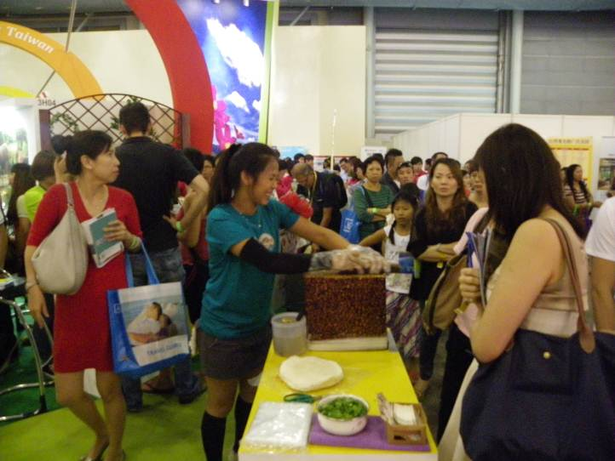
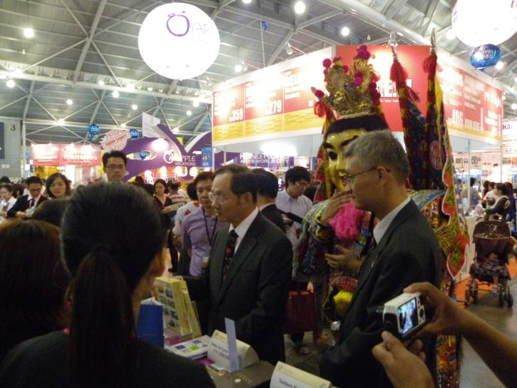

九份石美珠老師帶來獨具特色之花生捲冰淇淋品嘗
謝大使發達蒞臨會場與代表團會談
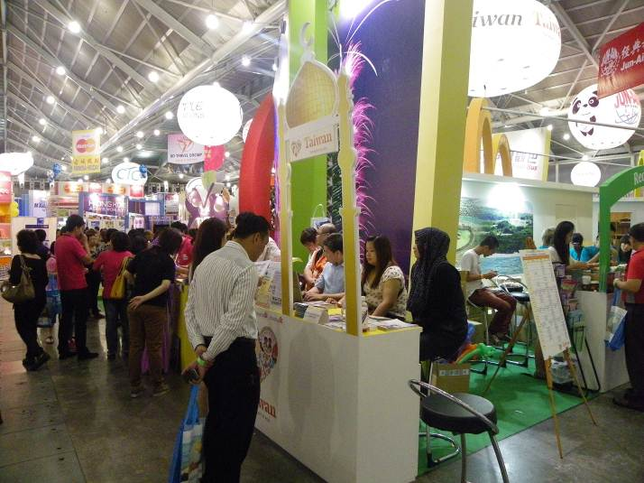
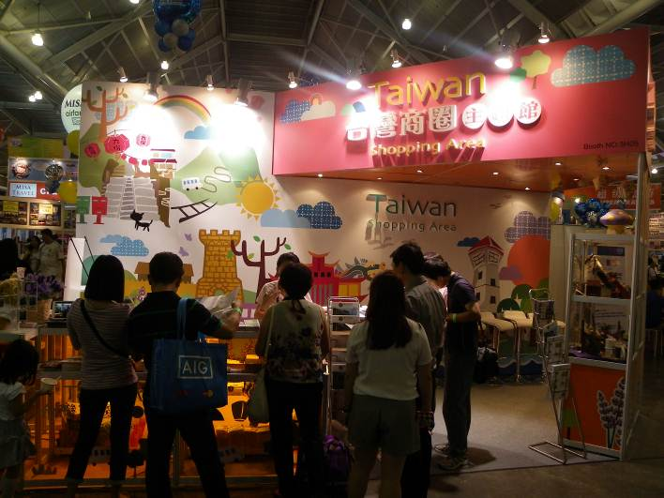

穆斯林攤位
經濟部台灣商圏主題館

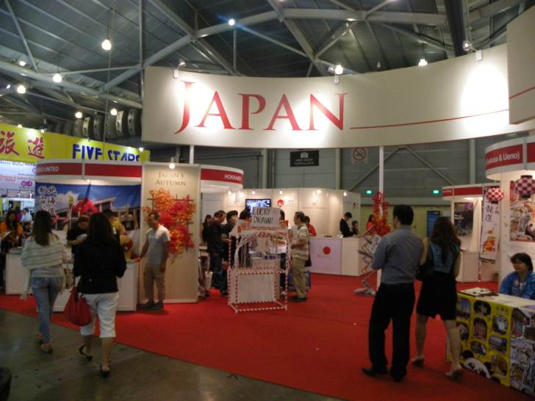
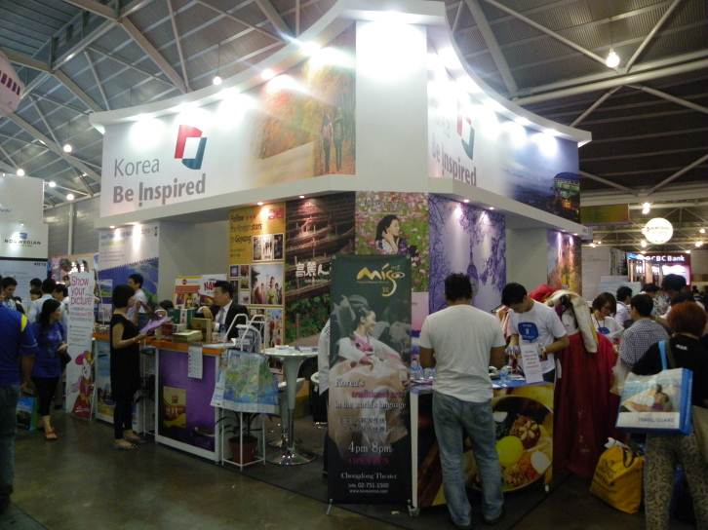

日本參展攤位
韓國參展攤位

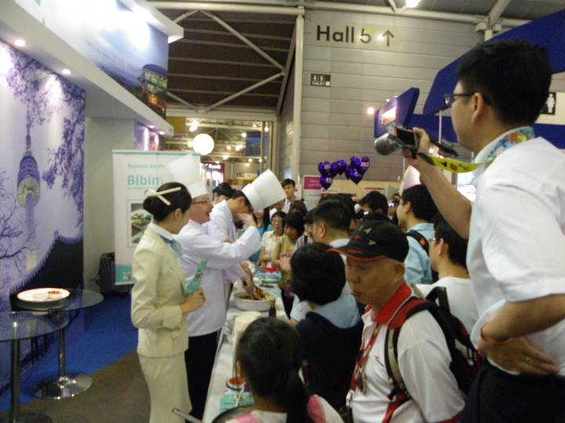
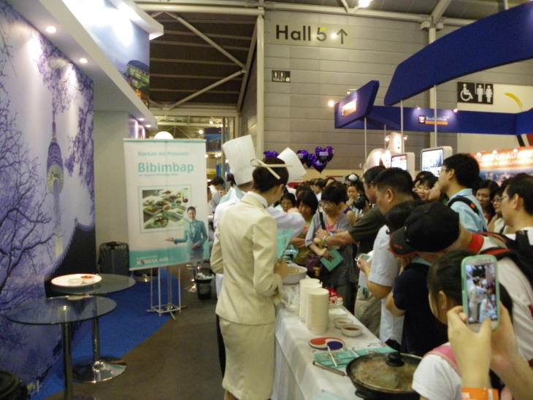

韓國攤位請空姐與廚師美食吸引人潮聚集效果佳
韓國攤位請空姐與廚師美食吸引人潮聚集效果佳
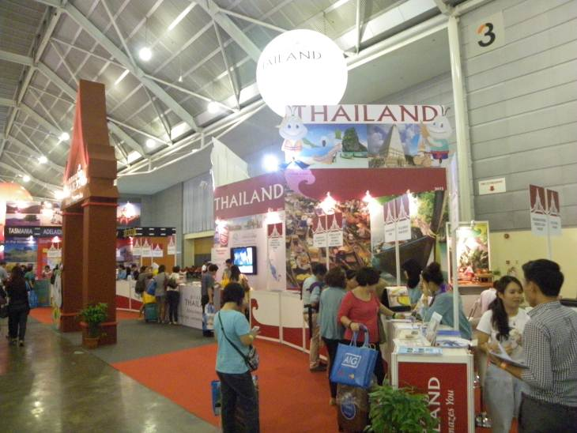
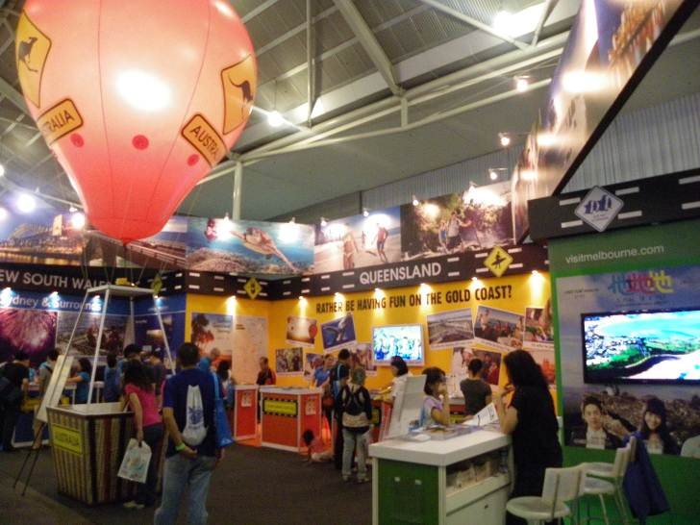

澳大利亞參展攤位
泰國參展攤位

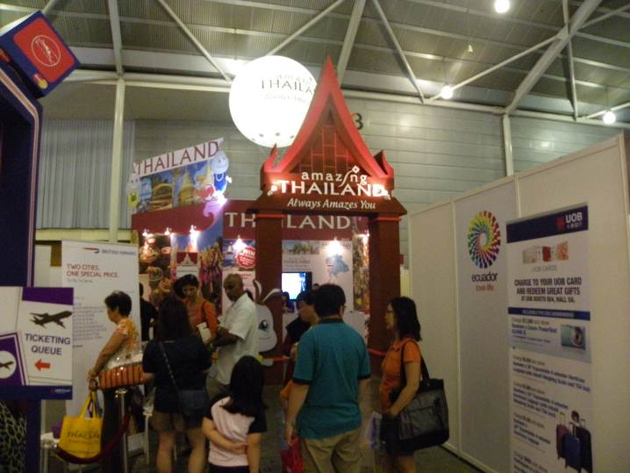
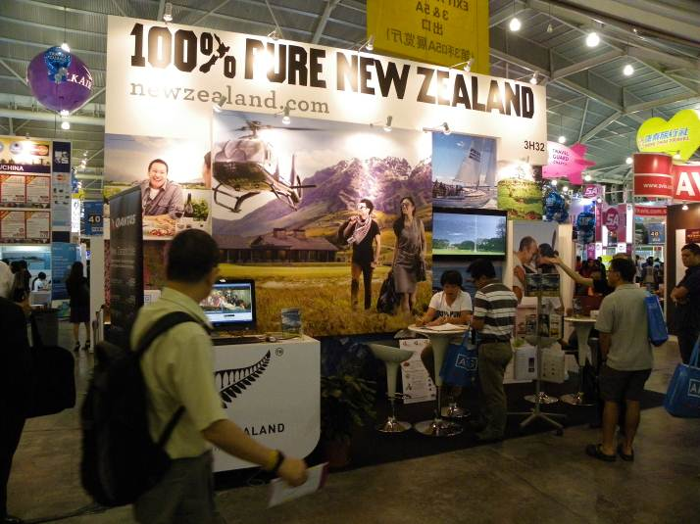

泰國參展攤位
紐西蘭參展攤位
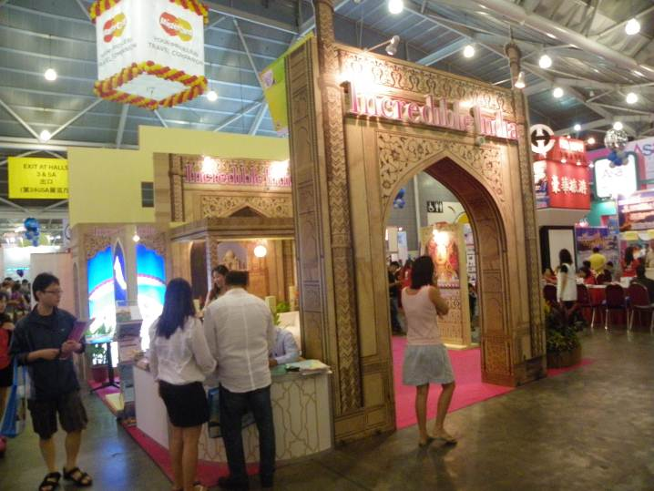
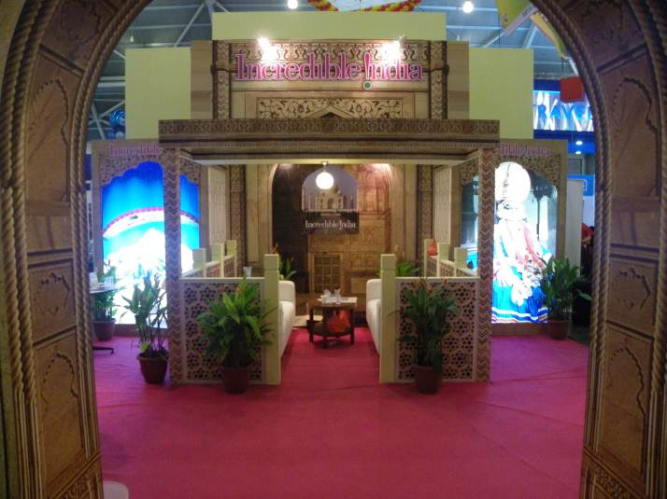

印度參展攤位
印度參展攤位

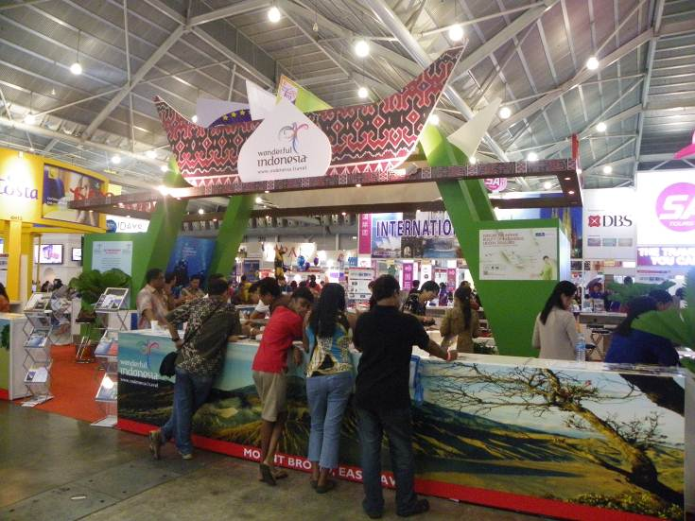
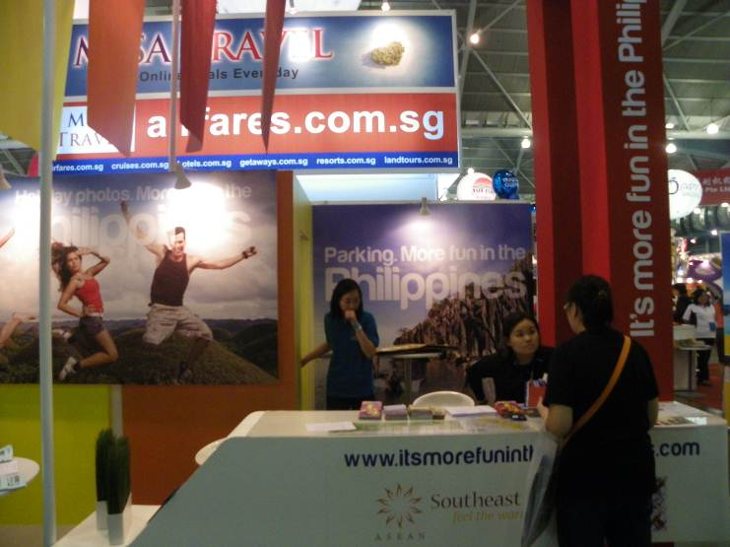

印尼參展攤位
菲律賓參展攤位

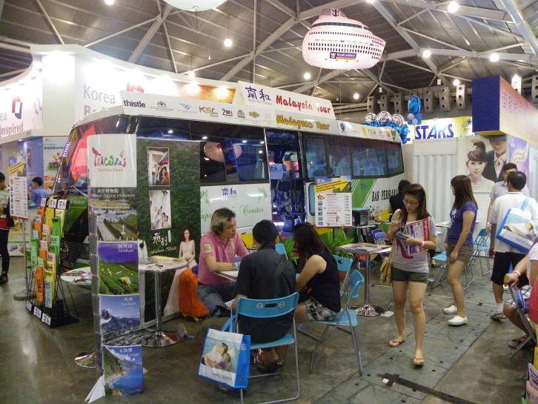
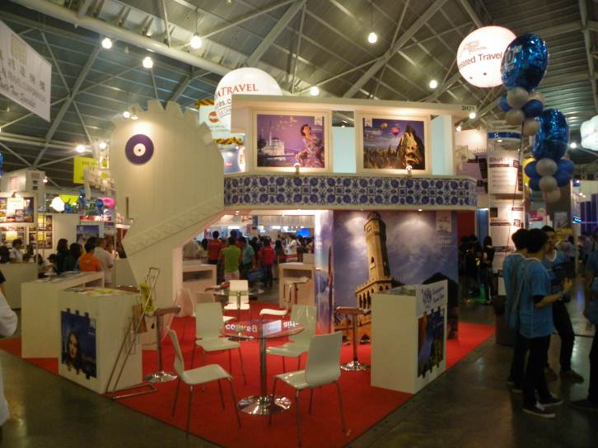

馬來西亞參展攤位
土耳其參展攤位
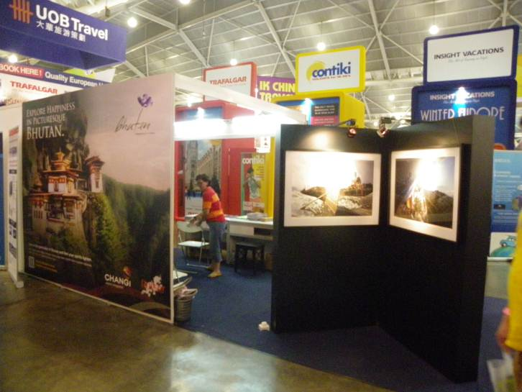
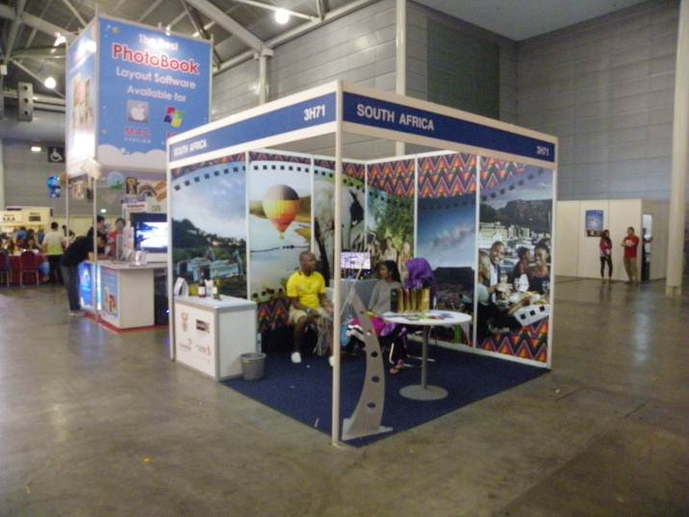

不丹參展攤位
南非參展攤位

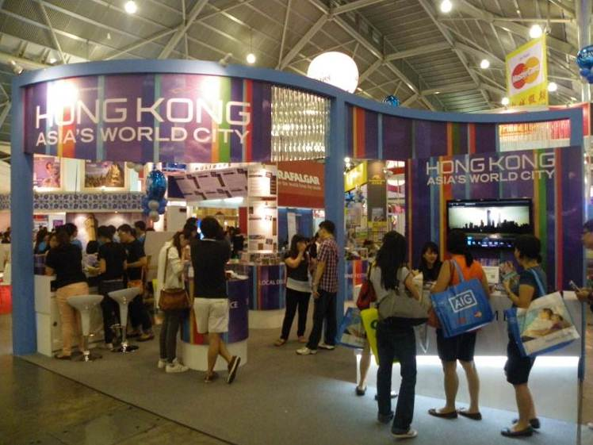
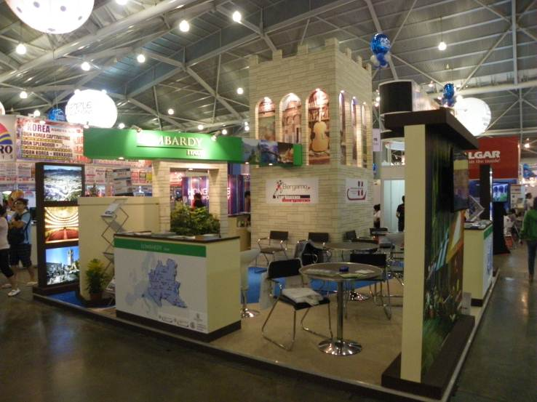

香港參展攤位
義大利(倫巴第)參展攤位

